 | Fr. 5.4.24 20 Uhr Konzert: Reinis Jaunais  „Mit Klängen gemalte Reiseerlebnisse“- so könnte man die Musik von Reinis Jaunais, einem Musiker aus Riga, Lettland beschreiben. Reinis reist und spielt seit vielen Jahren auf der ganzen Welt. Seine Songs kombinieren alle Techniken des Gitarrenspiels: Fingerpicking, Tapping, Percussions und Looping.  Eintritt 12 €  So. 7.4.24 11 Uhr Frühschoppen bei Live-Musik mit Wulli & Sonja  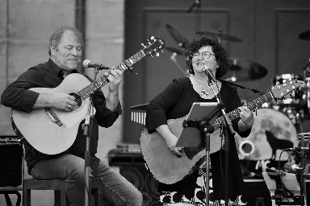  Wulli & Sonja heißen im echten Leben Thomas „Wulli“ Wullschläger und Sonja Tonn; ihre Musik hat mit Schlager exakt nichts zu tun. Bei den beiden erwartet das Publikum eine geballte Ladung Liedermaching- Blues-Jazz-Folk mit viel Humor.  Eintritt 8 €  Fr. 12.4.24 20 Uhr Live: Tramper  Tramper ist Folk-Rock-Pop vom Feinsten! Der Gitarrist und Sänger bleibt seinen irischen Wurzeln treu und taucht seine Stücke in den warmen akustischen Klang des Folk. Dabei stehen Energie, Positivität und Lebensfreude klar im Mittelpunkt.  Eintritt 12 € |  |  | Do. 18.4.24 20 Uhr Live: Görda  Sophia (Gesang, Cello, Keys) und Annelie (E-Bass, Flöte) kommen aus Kiel und erobern jetzt von Leipzig aus die Musikwelt. Ihre Arrangements aus Alternative Pop und jazzy Songwriting performen sie mit E-Bass, Querflöte, Cello, Synthesizer, Sample Pad, Loop Station und bravourösem Gesang. Wer die Augen schließt, meint einer 8-köpfigen Kapelle zuzuhören.  Eintritt 16 €  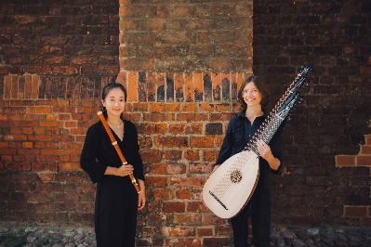  Fr. 19.4.24 20 Uhr Barockkonzert mit Flöte & Theorbe  Anastasia Yauzrezava und Ngating Wong treten seit mehreren Jahren erfolgreich in Deutschland sowie im Ausland auf Festivals und in verschiedenen Konzertformaten auf. Dabei wird die Aufführung von Musik mit der Forschungsarbeit verbunden: Dem Lesen von Primärquellen und alten Handschriften. Denn den Künstlerinnen ist es wichtig, dass Barockmusik in historischer Aufführungspraxis dargeboten wird; u.a. Werke von Telemann, Baron und Hotteterre.  Eintritt: 14 € |  |  | Mi. 24.4.24 19.30 Uhr Spieleabend  Jeden letzten Mittwoch im Monat werden in gemüt-licher Runde die neuesten Brettspiele oder die alten Klassiker rausgeholt. Ob Strategie-, Gedulds- oder Kartenspiel:  Fortuna lächelt… Eintritt frei  Fr. 26.4.24 20 Uhr Poesie & Musik  Duo „ungeARNDT SEIDig“  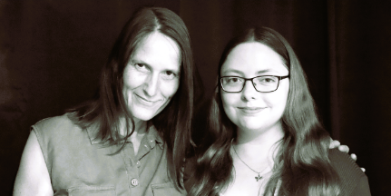  Stephanie Arndt und Helen Seidenfeder erzählen in ihrem Programm „Vom TiefSEELtauchen und anderen Mutproben“: von den sonnigen Zeiten auf hoher See, aber auch vom Meeresgrund, der Schätze zum Suchen und Finden bereithält, oft aber auch mit Turbulenzen verbunden ist. Ein Abend aus Poesie und Musik, Melancholie und Humor, aus Liebe und Loslassen, sowie eine Suche nach dem Glück.  Eintritt 12 €  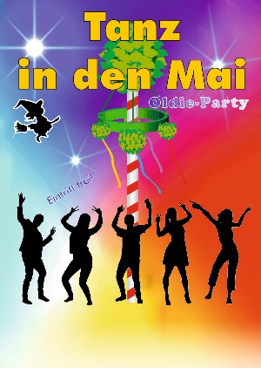  Di. 30.4.24 20 Uhr  Tanz in den Mai  Wir schwoofen bis zum nächsten Morgen in den Wonnemonat! Zu Hits und Oldies der letzten Jahrzehnte gibt es kühle Getränke und kleine Snacks. Also: „Put on the red shoes and dance the blues!“  Der Eintritt ist frei

